TULIS JUDUL ANDA DISINI
(Center, Lucida Fax 18, maks 12 kata Bhs. Ind. or 10 words in English)

D Hardianti1,^{1,a} F Lestari^{2,b}, S A Asyhara^{2,c}
¹ Afiliasi dan alamat email ditulis dengan ukuran font 10pt
²Pascasarjana Pendidikan Matematika, FKIP, Universitas Lampung,
Jl. Soemantri Brojonegoro No. 01, Bandar Lampung 35145
e-mail: ªhardiantidesrina@upi.edu, ^{b}fitrialestari@unila.edu, ^{c}ainiasyhara@unila.edu

Abstract (English, 11pt, Lucida Fax)

Abstract should be no more than 150-200 words with Lucida Fax and font size 10, 1 space, without before and after space. Abstract is written in one paragraph. The abstract must be clear, it must provide brief information about the contents of the article to the reader. Abstract discusses research problem and aim, research methods and evaluation of results. The abstract must end with a comment about the importance of the results or a brief conclusion. Do not reference, table numbers, picture numbers, statistical test results or other calculations.

Keywords (Bold, 10pt Lucida Fax): 3-5 keywords, Algorithm A, algorithm B, difficulty (italic, 10pt Lucida Fax)

Abstrak (Bahasa, 11pt Lucida Fax )

Abstrak berisi 150-200 kata berbahasa Indonesia dengan jenis huruf Lucida Fax dan ukuran font 10, 1 spasi tanpa spasi before dan after. Abstrak ditulis dalam satu paragraf. Abstrak harus jelas, harus memberikan informasi singkat tentang isi artikel kepada pembaca. Abstrak meliputi masalah penelitian, tujuan dilakukannya penelitian, metode penelitian dan ringkasan hasil. Abstrak harus diakhiri dengan komentar tentang pentingnya hasil atau kesimpulan singkat. Jangan menuliskan referensi, nomor tabel, nomor gambar, hasil uji statistik atau perhitungan lainnya Agar lebih aman, silahkan ikuti template ini, jangan diubah. Mengubah template ini dapat menyebabkan ketidak sesuaian format.

Kata kunci (Bold, 10pt, Lucida Fax ): 3-5 kata kunci, Algoritma A, algoritma B, kompleksitas (italic, 10pt Lucida Fax )

PENDAHULUAN

(berjarak 2 enter dengan paragraf sebelum dan 1 enter sesudah)

Pendahuluan menguraikan latar belakang permasalahan penelitian, isu-isu yang terkait dengan masalah yg akan diselesaikan, ulasan penelitan terdahulu yang pernah dilakukan oleh peneliti lain yg relevan dengan penelitian yang dilakukan, tujuan penelitian, rangkuman kajian teoritik, dan pernyataan penelitian.
Artikel ditulis dalam Bahasa Indonesia. Artikel ditulis dengan jenis huruf Lucida Fax dengan ukuran font 11 dengan spasi 1,5. Judul artikel ditulis dengan ukuran font 18, abstrak dengan ukuran font 10. Awal paragraf pertama untuk setiap sub judul diberi indentasi 1 cm. Agar lebih aman, silahkan ikuti template ini, jangan diubah. Mengubah template ini dapat menyebabkan ketidak sesuaian format [1]. Format yang tidak sesuai harus diperbaiki kembali [2]. Cocokkan semua hal dalam paper dengan template yang diberikan [3]. Template untuk format artikel ini dibuat dalam MS Word 2010, dan selanjutnya disimpan dalam format rtf. Artikel diitulis maksimal 15 halaman.

2. METODE PENELITIAN

Pada bagian ini, anda diminta menjelaskan: (1) tunjuan penelitian, (2) subjek dan lokasi penelitian, (3) metode penelitian, (4) teknik pengumpulan data, (5) pengembangan instrumenpenelitian, dan (6) analisis data. Anda juga dapat mencantumkan prosedur penelitian yang anda kerjakan agar mudah dimengerti oleh pembaca. Yakinkan metodenya benar. Data diperoleh dari hasil optimasi prosedur ilmiah. Mengingatkan kembali agar lebih aman, silahkan ikuti template ini, jangan diubah. Mengubah template ini dapat menyebabkan ketidak sesuaian format. Format yang tidak sesuai harus diperbaiki kembali. Cocokkan semua hal dalam paper dengan template yang diberikan.
2.1 Tahapan Review
Harap mengirimkan naskah anda secara elektronik untuk direview sebagai attachments e-mail. Artikel diketik dengan ms word dan disimpan dalam format rtf., satu kolom, termasuk gambar dan tabel.

Shading: Tan Background 2 | Font (Bold, 10pt) | Spacing (Center, 1 spasi)
Section | 10 point bold | Berjarak 2 enter, 1,5 spasi dari paragraf sebelum dan 1 enter setelahnya, tanpa spasi before dan after
Subsection | 10 point bold | Berjarak 1 enter, 1,5 spasi dari paragraf sebelum tanpa spasi before dan after
Subsubsection | 10 point bold | Berjarak 1 enter, 1,5 spasi dari paragraf sebelum tanpa spasi before dan after

2. 1.1 Gambar dan Tabel
Tabel dan gambar digunakan untuk memperjelas hasil pentelitian. Semua tabel dan gambar yang anda masukkan dalam dokumen harus disesuaikan dengan urutan 1 kolom atau ukuran penuh satu kertas, agar memudahkan bagi reviewer untuk mencermati makna gambar. Tabel dan gambar harus diberi penjelasan atau interpretasi.

Table 2. Tabel ( Lucida Fax , 10pt, 1 spasi, berjarak 1 enter dengan paragraf sebelumnya dan berjarak 2 enter dengan paragraf setelahnya, atau disesuaikan dalam ukuran pernuh satu kertas)
Margin | A4 ONLY (Bold, 10pt)
Top | 4.0 cm
Bottom | 2.7 cm
Left | 2.5 cm
Right | 2.5 cm
Gutter | 0 cm
Header | 0 cm
Footer | 0 cm

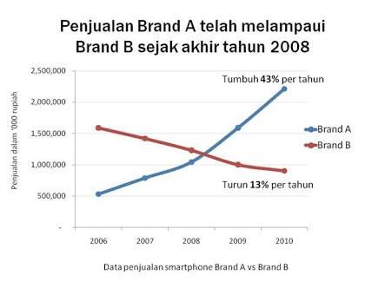
Gambar 1 Grafik Produk 1 (font 10pt, paragraf selanjutnya berjarak 2 enter)

2. 2. Pengacuan Pustaka
Pengacuan pustaka dilakukan dengan menuliskan [nomor urut pada daftar pustaka] mis. [1], [1,2], [1,2,3]. Sitasi kepustakaan harus ada dalam Daftar Pustaka dan Daftar Pustaka harus ada sitasinya dalam naskah. Pustaka yang disitasi pertama kali pada naskah [1], harus ada pada daftar pustaka no satu, yg disitasi ke dua, muncul pada daftar pustaka no 2, begitu seterusnya. Daftar pustaka urut kemunculan sitasi, bukan urut nama belakang. Daftar pustaka hanya memuat pustaka yang benar benar disitasi pada naskah.

3. HASIL DAN PEMBAHASAN

Pembahasan terhadap hasil penelitian dan pengujian yang diperoleh disajikan dalam bentuk uraian teoritik, baik secara kualitatif maupun kuantitatif. Bandingkan hasil penelitian dengan penelitian sebelumnya yang relevan. Hasil penelitian sebaiknya ditampilkan dalam berupa grafik atau pun tabel agar mudah dipahami oleh pembaca. Untuk grafik dapat mengikuti format untuk diagram dan gambar.

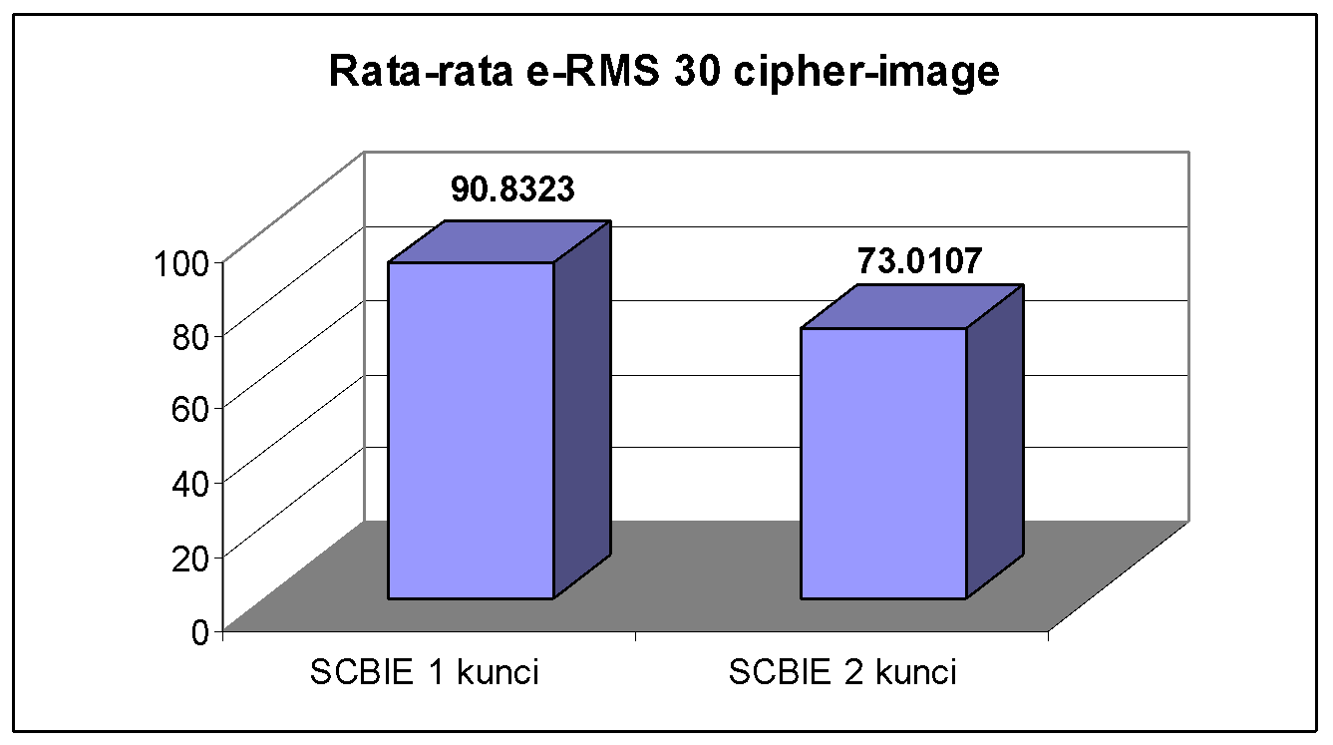
Gambar 2 Grafik perbandingan (font 10pt, berjarak 1 enter dari pagragraf sebelumnya dan paragraf selanjutnya berjarak 2 enter, 1,5 spapsi)

4. KESIMPULAN DAN SARAN

Kesimpulan harus mengindikasi secara jelas hasil-hasil yang diperoleh, kelebihan dan kekurangannya, serta kemungkinan pengembangan selanjutnya.Kesimpulan dapat berupa paragraf, namun sebaiknya berbentuk point-point dengan menggunakan numbering atau bullet.
Saran-saran untuk penelitian lebih lanjut untuk menutup kekurangan penelitian. Tidak memuat saran-saran diluar untuk penelitian lanjut.

PENGHARGAAN
Bagian ini tidak wajib disediakan. Hanya dibuat jika diperlukan. Misalnya untuk mengucapkan terima kasih terhadap beberapa pihak yang berperan dalam penelitian.

DAFTAR PUSTAKA

Daftar pustaka ditulis dengan 1 spasi menggunakan The Institute of Electrical and Electronics Engineers (IEEE) dan antara pustaka berjarak satu enter. Daftar pustaka merupakan sumber rujukan yang dijadikan bahan kutipan dalam penulisan naskah minimal 10 referensi
Buku dengan urutan penulisan: Penulis. (tahun). Judul buku (harus ditulis miring) volume (jika ada), edisi (jika ada). Kota penerbit: nama penerbit.
[1] Castleman, K. R. (2004). Digital image processing, Vol.1, Ed.2, New Jersey: Prentice Hall.

[2] Gonzales, R., P. (2004). Digital image processing (Pemrosesan citra digital), Vol. 1, Ed.2, diterjemahkan oleh Handayani, S. Yogyakarta: Andri Offset.

